Guía 2° Básico Educación Física
Habilidades Motoras Básicas y actividades físicas de intensidad moderada a vigorosa
Esperando que se encuentren todos y todas muy bien iniciamos el trabajo en el hogar.
Con la supervisión de un adulto realiza las siguientes actividades destinadas a estimular el desarrollo de tus habilidades motrices en tu hogar, recuerda que antes de comenzar debes contar con ropa adecuada, una botella de agua para hidratarte y un espacio adaptado y libre de obstáculos que pongan en riesgo tu seguridad.
Actividades nivel intermedio
- Realiza la siguiente rutina de ejercicios.

- Debes elevar las rodillas alternando entre derecha e izquierda por lo menos durante 30 segundos a una velocidad lenta.
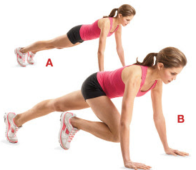
.

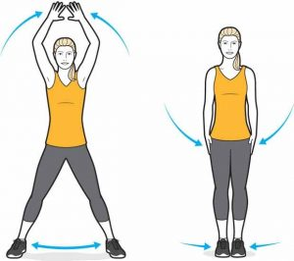
- Realizar saltos de tijera separando y juntando los brazos y las piernas. (20 repeticiones).

- Saltos verticales, puedes impulsarte con los brazos (15 repeticiones).
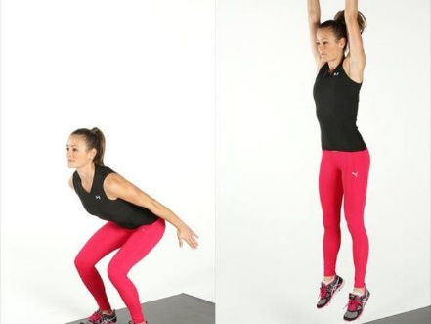

Puedes aumentar o reducir el tiempo de ejecución o el número de repeticiones según tu nivel de cansancio.

- realiza las siguientes acciones:

- Pídele ayuda a un adulto para que con una cinta adhesiva lana o tiza dibuje un recorrido en el cual debes mantener el equilibrio. Puedes pasar caminado, retrocediendo, de lado o como tu inventes.

- Con un palito de escoba o un implemento similar y una pelota de tenis, de calcetín o de papel, guíala sobre un número, letra o figura geométrica que conozcas o estés trabajando, trata de no salirte de las líneas.
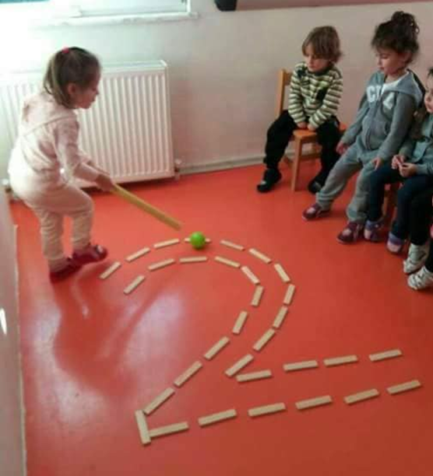

Importante: Estas 2 actividades las puedes repetir cuantas veces quieras.
Finalización:
- Comenta cuales fueron las actividades que más te gustaron, las más difíciles y las más fáciles.
- ¿Cómo podrías modificar estas actividades para hacerlas más divertidas o difíciles?

Para finalizar recuerda lavar bien tus manos, tu cara y ayudar a ordenar el lugar que utilizaste.
¡Buen trabajo!

